C:\Users\Giroskop\Desktop\2.5.jpg

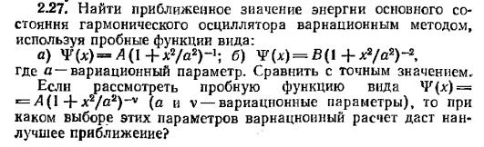

C:\Users\Giroskop\Desktop\4.28.jpg

